Developeři se plánují zaměřit na projekty nájemního bydlení z důvodu vysokých cen nemovitostí
Praha 9. 6. 2022 – Podle developerů lze očekávat vyšší zájem o nájemní či družstevní bydlení. Polovina developerů do budoucna plánuje projekty nájemního bydlení. Čtvrtina developerů jedná také s fondy zaměřenými na nájemní bydlení. Dvě pětiny dotázaných developerů si nechávají část bytů pro nájemní bydlení. Rostoucí sazby hypotečních úvěrů sníží podle developerů poptávku po nemovitostech. Vyplývá to ze Studie developerských společností H1/2022 zpracované analytickou společností CEEC Research s.r.o.
S rostoucími sazbami hypoték očekává vyšší zájem o nájemní či družstevní bydlení 62 % dotázaných developerů, ale pouze částečně. Dalších 34 % dotázaných se domnívá, že k nárůstu zájmu dojde určitě. Podle zbylých 4 % dotázaných tento zájem růst nebude. Jan Řežáb, majitel a zakladatel společnosti JRD Group a.s. upozorňuje na to, že situaci může ovlivnit i současná uprchlická krize: „Očekáváme tak především zvýšený zájem o nájemní bydlení. Současná uprchlická vlna a obrovský nedostatek ubytovacích kapacit však může ve svém důsledku vést k zdražování nájmů a nutnosti dalšího rozvoje nájemního bydlení.“
Do budoucna plánuje stavět projekty nájemního či družstevního bydlení na 52 % dotázaných developerů. Takovou výstavbu neplánuje zbylých 48 % dotázaných.
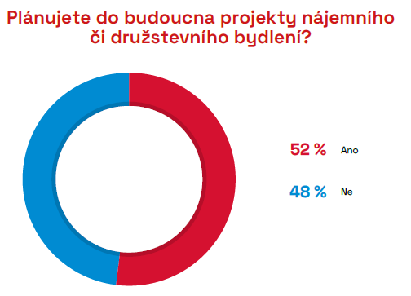
S fondy zaměřenými na nájemní bydlení jedná 28 % dotázaných developerů, a to v průměru u 33 % všech jejich projektů. S fondy za tímto účelem nejedná zbylých 72 % dotázaných developerů.
Dvě pětiny dotázaných developerů si ponechávají část nemovitostí v rámci svých projektů pro nájemní bydlení (41 %), a to v průměru u 21 % všech svých projektů, tedy v každé páté výstavbě. Takové nemovitosti si neponechává 59 % dotázaných.
Rostoucí sazby hypotečních úvěrů podle 52 % dotázaných developerů sníží poptávku po nemovitostech. Podle 39 % dotázaných bude poptávka pouze stagnovat. Podle 9 % dotázaných naopak poptávka poroste z obavy z dalšího růstu úrokových sazeb. Jak ale uvádí Luis Sergio Castro, Managing Director společnosti LAUFEN CZ s.r.o., někteří občané by tímto nemuseli být tolik zatíženi, pokud disponují větším finančním obnosem: „Před dvěma lety bylo možné získat hypotéku na 4 miliony Kč za 2% úrok. Nyní je hypoteční sazba cca 5 %. To znamená přibližně o 6 000 Kč měsíčně více u hypotéky na 20 let. Poptávka by proto měla klesat. Naštěstí čeští občané mají tendenci platit co nejvíce v hotovosti, což může vytvořit polštář.“
Podle 72 % dotázaných developerů se vlastní bydlení stává stále méně dostupné. Dalších 24 % dotázaných je názoru, že nedostupnost se týká pouze určité skupiny lidí. Zbylá 4 % dotázaných tento názor nesdílí.
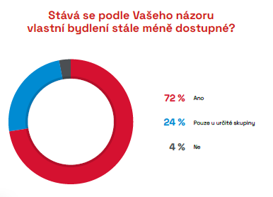
Dotázaní developeři také hodnotili faktory, které mají vliv na dostupnost bydlení. Na škále 0–10, kde 0 = nemá žádný vliv a 10 = má největší vliv, ohodnotili, že největší vliv na horší dostupnost bydlení má pomalé stavební řízení (7,6 bodu z 10 možných). Dále dostupnost bydlení nepříznivě ovlivňuje zdražování stavebních materiálů (7,2 bodu z 10 možných) a rostoucí sazby hypotečních úvěrů nebo neuspokojená poptávka a jejím vlivem stále rostoucí cena nemovitostí (obojí shodně 6,9 bodu z 10 možných). Developeři uváděli také jiné důvody, než jsou výše uvedené, mezi které patří např. vysoká inflace, drahé pozemky nebo celosvětová situace (5,4 bodu z 10 možných).

STUDIE DEVELOPERSKÝCH SPOLEČNOSTÍ H1/2022 JE ZVEŘEJNĚNA NA:
www.ceec.eu
Kontakt pro média:
Ing. Michal Vacek,
Výkonný ředitel společnosti
CEEC Research
+420 776 023 170
michal.vacek@ceec.eu
Společnost CEEC Research je přední analytickou a výzkumnou společností zaměřující se na vývoj vybraných sektorů ekonomiky v zemích střední a východní Evropy. Její studie jsou využívány v současné době více než 17 000 společnostmi. Společnost CEEC Research vznikla v roce 2005 jako analytická organizace specializující se na zpracování výzkumů a analýz stavebního sektoru, následně se analytické zaměření rozšířilo i na další vybrané sektory ekonomiky, včetně stavebnictví.
CEEC Research navíc k pravidelným a bezplatným analýzám také organizuje vysoce specializované odborné konference, kterých se účastní generální ředitelé nejvýznamnějších společností, prezidenti klíčových svazů, cechů a komor a rovněž ministři a nejvyšší představitelé státu z vybraných zemí.

